Relectio de Indis

Inhalt
War die Eroberung Amerikas gerecht? 2
Sündigen ist keine Rechtfertigung (Vitoria, Relectio De Indis, I. 2. 21-22) 3
Musterübersetzung 5

War die Eroberung Amerikas gerecht?

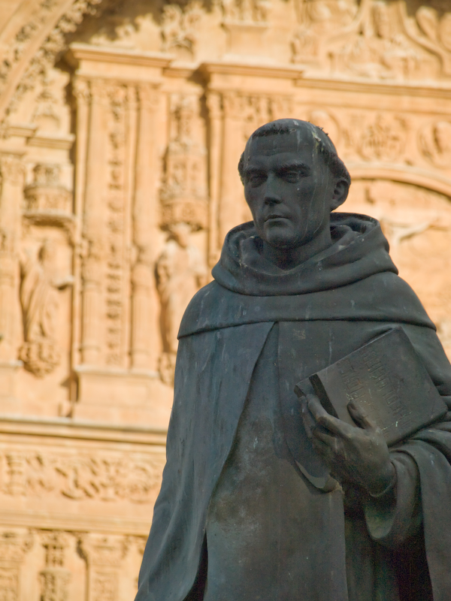
Francisco de Vitoria (1483-1546) war ein katholischer Moraltheologe aus Spanien, der als Naturrechtslehrer in der Universität Salamanca tätig war und für einen Vater des modernen des internationalen Rechtes (ius gentium) gehalten wird. In seiner Relectio De Indis aus dem Jahr 1532 zählt Vitoria zunächst unterschiedliche Argumente für die Rechtfertigung der Unterwerfung der Indianer durch die Konquistadores auf, die größtenteils die Indianer als sündige, verantwortungslose und unmenschliche, sogar tierische Wesen betrachteten. Mit diesen Argumenten geht Vitoria dennoch sowohl aus einem moralischen als auch einem juristischen Standpunkt sehr kritisch um und lehnt sie alle ab, indem er sich auf theologische Quellen und römisches Recht stützt. Mithilfe der Unterstützung des ebenfalls Mönches Bartolomé de las Casas (1484-1566) führten seine Bemühungen, die Behandlung der Ureinwohner Amerikas als ein äußerst ungerechter Krieg (bellum iniustum) darzustellen, zur Erlassung der Gesetze der Indias (1542) durch die spanische Krone, die die Indianer als freie Menschen und durch den Staat geschützte Bürger anerkannten und deren Versklavung ein strafbares Verbrechen bedeutete.

Häufig vorkommende Vokabeln
peccatum-i (n.): Sünde  alqm bello persequi: den Krieg führen gegen jdn  propter +Akk: wegen | gravis-e: ernst, schädlich  soror-ōris (f.): Schwester  apud +Akk: bei
Im Folgenden findet ihr zentrale Vokabeln, die immer wieder im Text vorkommen. Im Text sind sie doppelt unterstrichen

Arbeitsauftrag:
- Warum bezeichnet Vitoria die Eroberung Amerikas als einen „Krieg“? Recherchiere dabei die Behandlung der einheimischen Völker durch die Konquistadores (z.B. Christoph Kolumbus oder Hernán Cortés).
- Vitoria lebte in der Übergangszeit von Mittelalter aus bis in die Moderne hin. Versuche zusammen mit einer Schulkameradin oder einem Schulkameraden, so viele Aspekte wie möglich sowohl von seinem Leben als auch von seinen Ideen in altmodisch, modern oder sogar gegenwärtig einzuordnen.
Statue von Francisco de Vitoria in Salamanca (Spanien)

Sündigen ist keine Rechtfertigung (Vitoria, Relectio De Indis, I. 2. 21-22)
In diesem Abschnitt bringt Vitoria das Argument hervor, dass die Indianer zahlreiche schädliche Sünden begehen (wie Kannibalismus, Inzest oder Homosexualität) und dass die Christen sie mit allen Mitteln, sogar durch Kriegsführung, von diesen Sünden abhalten sollen. Aus diesem Grund werde die Herrschaft der Spanier über die Indianer gerechtfertigt. Vitoria äußert sich dennoch kritisch dagegen.
Dicunt enim quod, […] possunt tamen bello persequi propter alia peccata mortalia¹, quae multa habent et gravissima, ut aiunt². [...] ut esus³ carnis⁴ humanae, concubitus⁵ indifferens⁶ cum matre, et sorore, et cum masculis⁷ […] Sed pono conclusionem: principes christiani, etiam⁸ auctoritate Papae, non possunt coercere⁹ barbaros a pecatis contra legem naturae nec ratione illorum eos punire¹⁰. […] Graviora enim peccata sunt haec apud christianos, qui sciunt¹¹ illa esse peccata, quam apud barbaros, qui ignorant esse peccata. | ¹ peccātum mortāle (n.): die Todsünde  ² āio, ait, aiunt: behaupten  ³ ēsus -ūs (m.): das Essen  ⁴ caro, carnis (f.): das Fleisch  ⁵ concubitus-ūs: der Beischlaf  ⁶ indifferēns -entis: gleichgültig, keinen Unterschied habend  ⁷ masculum -ī (n.): Männer  ⁸ etiam: sogar  ⁹ coerceo-ēre-cuī-citum: von etwas abhalten  ¹⁰ pūnio-īre-īvī- ītum: bestrafen  ¹¹ scio-īre-īvī-ītum: wissen | Hinweise  quod: leitet hier den untergeordneten Satz zu dicunt: „sie sagen, dass...“  possunt: Subjekt vom Nebensatz ist barbarii, gemeint „die Indianer“  Die Nomina esus und concubitus kann man auch als Verben übersetzen: „essen und schlafen“  conclūsionem ponere: den Schluss ziehen  ratiōne +Gen: aufgrund einer Sache

Lösungshinweise
Arbeitsauftrag 1: Suche nach Gold und Silber (Mythen wie El Dorado), Sklavenhandel, Waffengewalt, Siedlungen, Arbeitszwang
Arbeitsauftrag 2: Theologie (altmodisch), Mönch (altmodisch), ius gentium (modern), Trennung Staat-Papst (modern), Jurist (modern/gegenwärtig),
Religionsfreiheit (gegenwärtig), Gleichheit und Toleranz (gegenwärtig).

Didaktische Hinweise:
Die Beschäftigung mit der Relectio de Indis von Francisco de Vitoria bietet eine Auseinandersetzung mit der Kolonisierung Amerikas durch die Europäer aus einem kritischen Standpunkt sowie die Gelegenheit, weiter hinaus über die Religionsfreiheit und Toleranz in der heutigen Welt nachzudenken. Ziel davon ist, durch den Text die Ablehnung des Krieges und Intoleranz sowie die Bemühungen um die Rechte und den Wohlstand der einheimischen Völker, die schon damals im 16. Jh. stattfand, zur Sprache zu bringen. Der hier vorgestellte Text eignet sich somit sowohl in Zusammenarbeit mit dem Fach Geschichte zur Vertiefung in die Entdeckung Amerikas als auch als Exkurs zur Diskussion im Lateinunterricht über den Begriff des gerechten Krieges (bellum iustum) bei Cicero (bspw. De officiis 3, 46-47). Zum Umgang mit dem Thema Krieg im Unterricht stehen den Lehrkräften vom ZSL angefertigte pädagogische Hilfestellungen zusätzlich zur Verfügung: https://zsl-bw.de/,Lde/9946013

Hashtags, unter denen das Material auf der digitalen Plattform (Wiki) eingefügt und gefunden werden kann:
#Francisco de Vitoria
#Relectio de Indis
#16. Jahrhundert
#Krieg
#Kulturbegegnung
#Cicero
#Anfänger
#Lernjahr 4

Abbildungsnachweise
Abb. 1: Statue von Francisco de Vitoria (CC BY-2.0, https://flickr.com/photos/24175071@N00/2937363875)

Musterübersetzung

Sie sagen nämlich, dass man gegen die Indianer aufgrund ihrer Todsünde den Krieg doch führen kann, weil sie viele und sehr ernste begehen, wie sie behaupten: wie zum Beispiel Menschenfleisch essen, gleichgültig mit der Mutter und mit der Schwester und mit Männern schlafen... Ich aber ziehe den Schluss: die christlichen Prinzen, auch mit der Bewilligung des Papsts, dürfen die Indianer weder von ihren dem Naturgesetz entgegengesetzten Todsünden abhalten noch sie aufgrund deren bestrafen. Denn diese Sünde sind ernster bei den Christen, die wissen, dass jene Dinge Sünden sind, als bei den Indianern, die nicht wissen, dass es Sünden sind.

